Traçar un rectangle
Per traçar un rectangle de 6 cm sus 3 cm de costat.
Traça un segment de 6 cm de costat amb la règla graduada. | 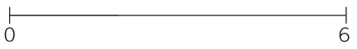
Plaça lo pichon costat de l’angle drech de l’escaire lo long del segment.  Traça un segment perpendicular al primièr.  Mesura amb la règla e traça una marca a 3 cm. | 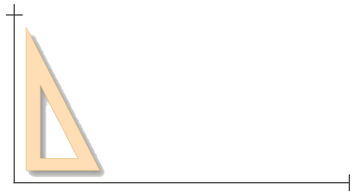
Plaça lo pichon costat de l’angle drech de l’escaire lo long del segment.  Traça un segment perpendicular al precedent.  Mesura amb la règla e traça una marca a 6 cm. | 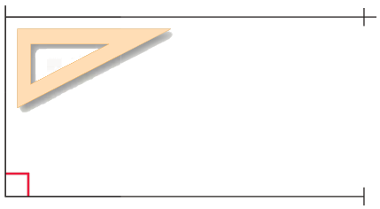
Sufís de tampar lo rectangle, plaça la règla jos las doas marcas, traça lo segment.  I a pas besonh d'escaire. | 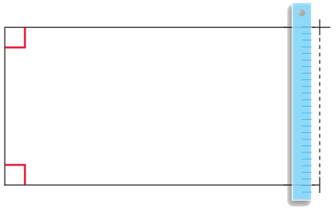

Traçar un rectangle
Per traçar un rectangle de 6 cm sus 3 cm de costat.
Traça un segment de 6 cm de costat amb la règla graduada.

Plaça lo pichon costat de l’angle drech de l’escaire lo long del segment.

Traça un segment perpendicular al primièr.

Mesura amb la règla e traça una marca a 3 cm.

Plaça lo pichon costat de l’angle drech de l’escaire lo long del segment.

Traça un segment perpendicular al precedent.

Mesura amb la règla e traça una marca a 6 cm.

Sufís de tampar lo rectangle, plaça la règla jos las doas marcas, traça lo segment.

I a pas besonh d'escaire.

